**O33 รายงานผลตามนโยบาย No Gift Policy**

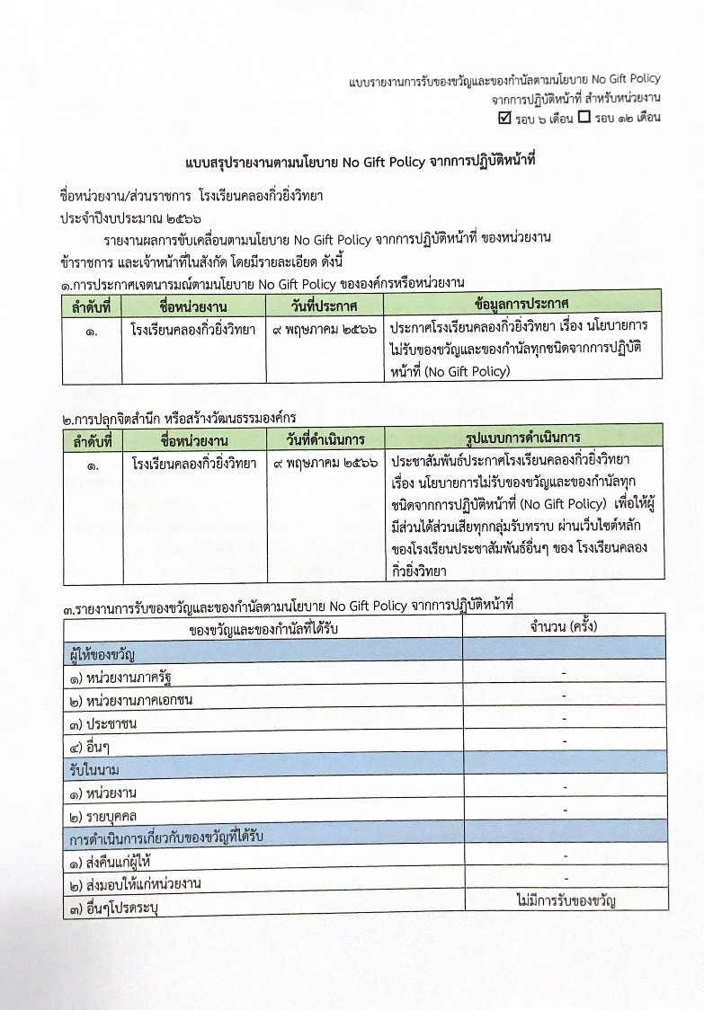

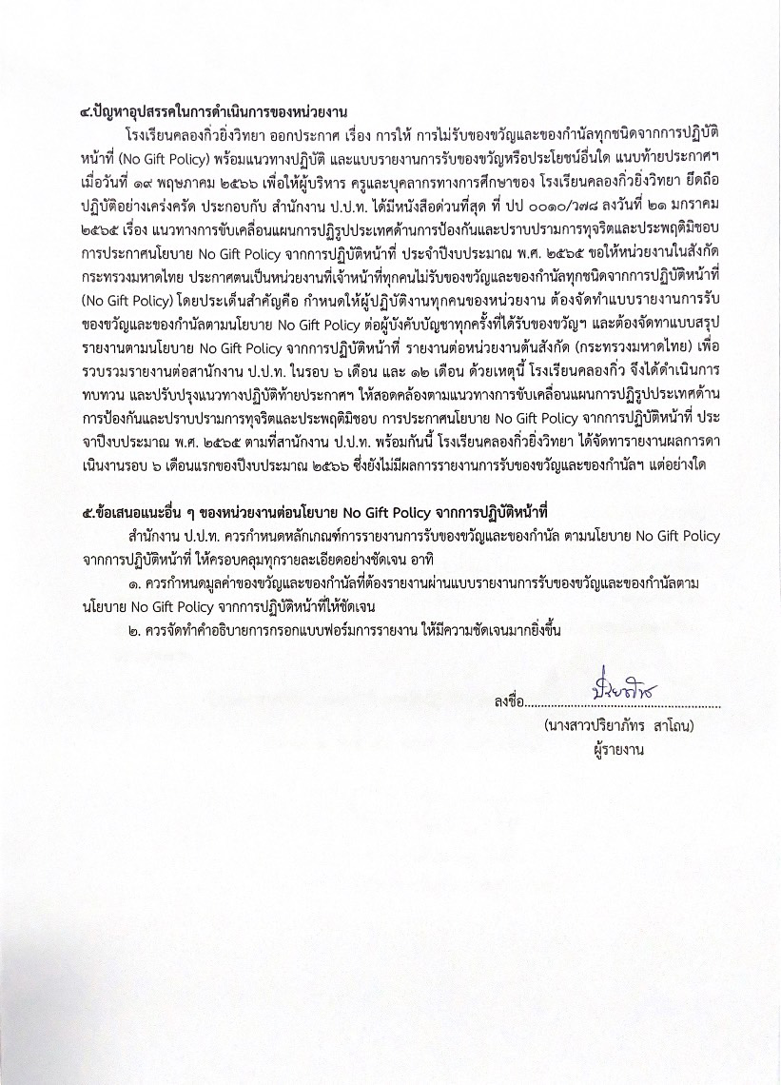

โรงเรียนคลองกิ่วยิ่งวิทยาได้แสดงการประเมินผลและรายงานผลตามนโยบาย No Gift Policy จากการปฏิบัติหน้าที่เป็นรายงานรอบ ๖ เดือนของปี พ.ศ.๒๕๖๖